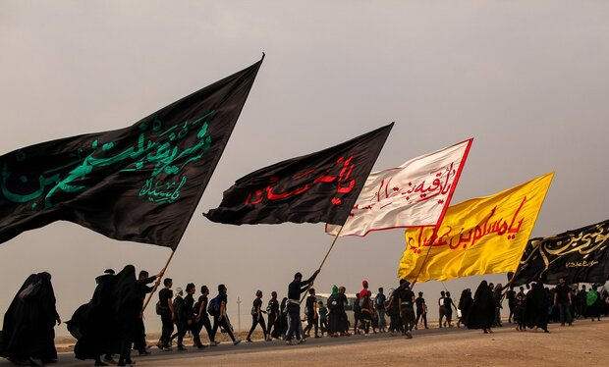

جملات آموزشی منتخب
ویژه اربعین حسینی(ع)

کمیته بهداشت و درمان اربعین حسینی
زیر کمیته آموزش و ارتقای سلامت
تیر 1401

- قبل از اربعین، دوره واکسیناسیون کرونا خود را تکمیل کنید.
- از چند روز قبل از اربعین، پیاده روی منظم داشته باشید.
- برای سلامتی زانوها از عصا در پیاده‌روی استفاده کنید.
- از کوله پشتی مناسب استفاده شده و از حمل بار اضافی و سنگین پرهیز کنید.
- از کفش راحت و مخصوص پیاده روی و دو جوراب یا جوراب حوله ای استفاده کنید.
- در فواصل زمانی منظم، به خود استراحت دهید.
- از مواجه طولانی مدت با آفتاب خودداری کنید.
- برای در امان‌بودن از آفتاب و نور شدید از عینک آفتابی، کلاه لبه‌دار و کرم ضد آفتاب، استفاده کنید.
- لباس مناسب، گشاد و با الیاف نخی به تن کنید.
- در طول پیاده روی مایعات کافی بنوشید.
- در اماکن شلوغ و پر تجمع، از ماسک استفاده کنید.
- در صورت ضرورت تماس با بیماران از ماسک استفاده کنید و دست خود را بشویید.
- در صورت داشتن علایم بیماری، ماسک بزنید و از دیگران فاصله بگیرید و به مراکز درمانی اطلاع دهید.
- هنگام عطسه و سرفه دهان و بینی خود را بپوشانید.
- وبا یک اسهال عفونی خطرناک است که از طریق آب، غذا و دست آلوده منتقل می شود
- به طور منظم دست های خود را با آب و صابون بشویید.
- از آب‌ سالم و فراوان، غذاهای پخته شده تازه و گرم، میوه پوست دار و شسته شده استفاده کنید.
- از خوردن هرگونه سالاد و سبزیجات، ماهی، لبنیات غیر پاستوریزه و غذاهای دارای سس و کشک، خودداری شود.
- اگر با تب، سرفه، اسهال و استفراغ مواجه شدید؛ فورا به دنبال مراقبت های پزشکی باشید.
- لیست وسایل ضروری همراه: داروهای بیماری های زمینه ای برای ده روز، چسب زخم، پودر ors، نمک، آلوخشک و انجیر(برای پیشگیری از یبوست)، قاشق و لیوان، دمپایی، صابون، چراغ قوه
- برای پیشگیری از گزش عقرب قبل از پوشیدن کفش ها، داخل آن ها را بررسی کنید.
- در صورت گزش مار و عقرب، از دویدن خودداری کنید.
- از کاروان و مسیر اصلی خارج نشوید.
- در تمامی موارد به دقت به هشدارهای مقامات و مسئولین و کانال های معتبر(مانند صدا و سیما و مدیران کاروان) توجه کنید.

